中考物理 | 作图题专题训练
【电学作图】常考8大类
类型1：补连实物图
【一】如图所示是“伏安法”测量小灯泡电功率的实物电路，用笔画线代替导线完成电路连接．
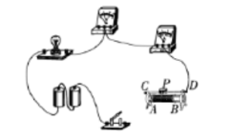
如图所示

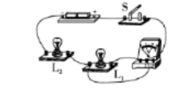
【二】请在图中以笔画线添加一根导线，使灯L1与灯L2并联．
如图所示

类型2：电路图与实物图互画
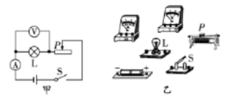
【二】在测量小灯泡电功率的实验中，请按照图甲所示的电路图，以笔画线代替导线，完成图乙的电路连接．

如图所示

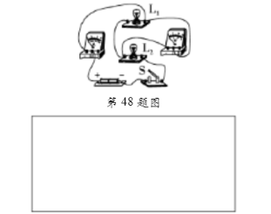
【二】根据图中实物电路，在虚线框内画出对应的电路图．

如图所示

类型3：实物图改错
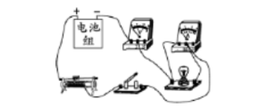
【一】小明同学用如图所示的实验电路来测定“小灯泡的额定电功率”，所用电源电压为6 V，小灯泡额定电压为2.5 V，电阻约为10 Ω左右．如图是小明同学连接的错误电路，在应改动的一根导线上打“×”，并用笔画线代替导线画出正确的接法．
如图所示

类型4：电路设计作图
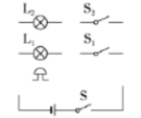
【一】某科技小组为医院病房设计呼叫电路，在病人需要护理时，闭合床头开关S1或S2，护士值班室的护士就能及时看到对应的灯L1或L2亮，同时听到电铃响起，请用笔画线代替导线在图中连接符合设计要求的电路图． 如图所示

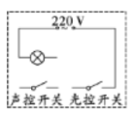
【二】楼道里常用一种自动控制的照明灯：楼道光线充足时无论是否有声音，照明灯都不发光；光线很暗并且有一定响度的声音时，照明灯就发光(光线很暗时，光控开关闭合；有一定响度的声音时，声控开关闭合).请根据以上要求，在虚线框内将图中的电路连接完整．
如图所示

类型5：家庭电路连接
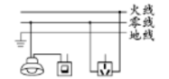
【一】用笔画线表示导线，将图中的开关，插座分别接入家庭电路中．
如图所示

【二】如图所示为冰箱工作时的部分电路示意图．冰箱内照明灯由开关S1控制，压缩机M由开关S2控制．根据题意，将图连接完整，并符合安全用电原则．
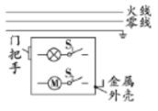
如图所示

类型6：简单磁现象作图
【一】条形磁体的磁感线如图所示，小磁针处于静止状态，请在图中标出：①磁感线A点处的磁场方向；②小磁针的N极．
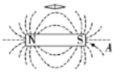
如图所示

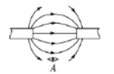
【二】如图所示为两个磁极间的磁感线分布图，小磁针静止在A点．请在图中标出磁极的名称以及小磁针的N极．
如图所示

【三】如图所示为地磁场的示意图，请在括号内填上地磁的磁极和小磁针右下端的磁极(选填“N”或“S”).
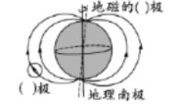
如图所示

类型7：通电螺线管作图
【一】如图所示，根据通电螺线管中的电流方向标出螺线管的S极．
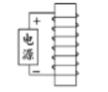
如图所示

【二】如图所示，画出通电螺线管中的电流方向和它外部磁感线a的方向．
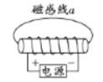
如图所示

【三】根据图中小磁针静止时的指向，标出通电螺线管磁感线的方向和电源左端的极性(“＋”或“－”).
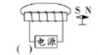
如图所示

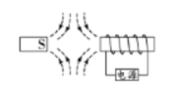
【四】如图所示，根据磁体及周围磁场分布情况，在图中标出通电螺线管的N极及电源的正极．
如图所示

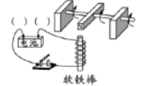
【五】如图所示为一种电磁仪表的部分装置，闭合开关后，磁铁N极向上转动(如箭头所示).请在括号中标出电池的“＋”“－”极．
如图所示

【六】如图所示，根据电源的正负极和小磁针的指向，在图中画出螺线管的绕线．
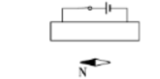
如图所示

类型8：电磁综合作图
【一】如图所示，请用笔画线代替导线将实物图补充完整．要求：①小磁针的指向满足如图所示方向；②滑动变阻器的滑片向右端滑动，通电螺线管的磁性减弱．
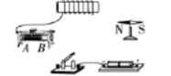
如图所示

【二】一般采用电磁继电器控制M的通断电，利用实验器材模拟汽车启动，简易电路如图所示，A与B接触时M通电，请用笔画线完成电路的连接．
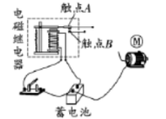
如图所示

中考物理 | 作图题专题训练
【电学作图】常考8大类
类型1：补连实物图
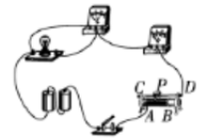
【一】如图所示是“伏安法”测量小灯泡电功率的实物电路，用笔画线代替导线完成电路连接．
如图所示

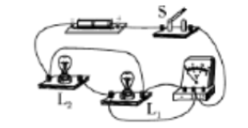
【二】请在图中以笔画线添加一根导线，使灯L1与灯L2并联．
如图所示

类型2：电路图与实物图互画
【二】在测量小灯泡电功率的实验中，请按照图甲所示的电路图，以笔画线代替导线，完成图乙的电路连接．

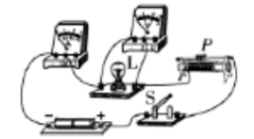
如图所示

【二】根据图中实物电路，在虚线框内画出对应的电路图．

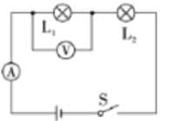
如图所示

类型3：实物图改错
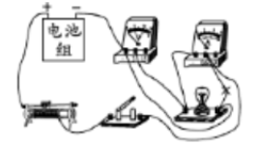
【一】小明同学用如图所示的实验电路来测定“小灯泡的额定电功率”，所用电源电压为6 V，小灯泡额定电压为2.5 V，电阻约为10 Ω左右．如图是小明同学连接的错误电路，在应改动的一根导线上打“×”，并用笔画线代替导线画出正确的接法．
如图所示

类型4：电路设计作图
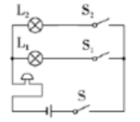
【一】某科技小组为医院病房设计呼叫电路，在病人需要护理时，闭合床头开关S1或S2，护士值班室的护士就能及时看到对应的灯L1或L2亮，同时听到电铃响起，请用笔画线代替导线在图中连接符合设计要求的电路图． 如图所示

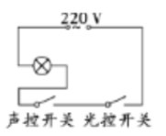
【二】楼道里常用一种自动控制的照明灯：楼道光线充足时无论是否有声音，照明灯都不发光；光线很暗并且有一定响度的声音时，照明灯就发光(光线很暗时，光控开关闭合；有一定响度的声音时，声控开关闭合).请根据以上要求，在虚线框内将图中的电路连接完整．
如图所示

类型5：家庭电路连接
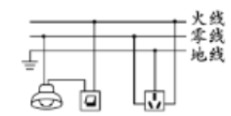
【一】用笔画线表示导线，将图中的开关，插座分别接入家庭电路中．
如图所示

【二】如图所示为冰箱工作时的部分电路示意图．冰箱内照明灯由开关S1控制，压缩机M由开关S2控制．根据题意，将图连接完整，并符合安全用电原则．
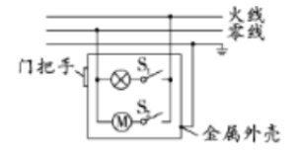
如图所示

类型6：简单磁现象作图
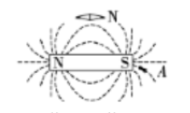
【一】条形磁体的磁感线如图所示，小磁针处于静止状态，请在图中标出：①磁感线A点处的磁场方向；②小磁针的N极．
如图所示

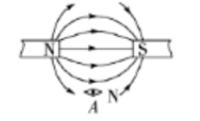
【二】如图所示为两个磁极间的磁感线分布图，小磁针静止在A点．请在图中标出磁极的名称以及小磁针的N极．
如图所示

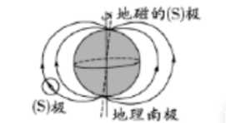
【三】如图所示为地磁场的示意图，请在括号内填上地磁的磁极和小磁针右下端的磁极(选填“N”或“S”).
如图所示

类型7：通电螺线管作图
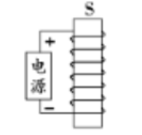
【一】如图所示，根据通电螺线管中的电流方向标出螺线管的S极．
如图所示

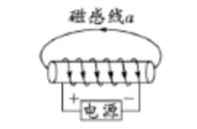
【二】如图所示，画出通电螺线管中的电流方向和它外部磁感线a的方向．
如图所示

【三】根据图中小磁针静止时的指向，标出通电螺线管磁感线的方向和电源左端的极性(“＋”或“－”).
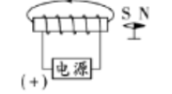
如图所示

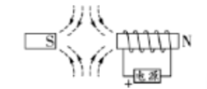
【四】如图所示，根据磁体及周围磁场分布情况，在图中标出通电螺线管的N极及电源的正极．
如图所示

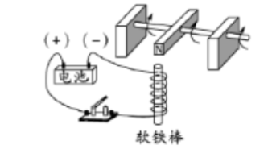
【五】如图所示为一种电磁仪表的部分装置，闭合开关后，磁铁N极向上转动(如箭头所示).请在括号中标出电池的“＋”“－”极．
如图所示

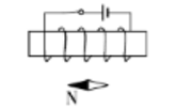
【六】如图所示，根据电源的正负极和小磁针的指向，在图中画出螺线管的绕线．
如图所示

类型8：电磁综合作图
【一】如图所示，请用笔画线代替导线将实物图补充完整．要求：①小磁针的指向满足如图所示方向；②滑动变阻器的滑片向右端滑动，通电螺线管的磁性减弱．
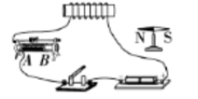
如图所示

【二】一般采用电磁继电器控制M的通断电，利用实验器材模拟汽车启动，简易电路如图所示，A与B接触时M通电，请用笔画线完成电路的连接．
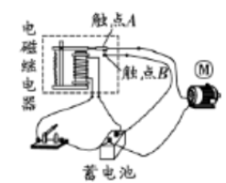
如图所示

